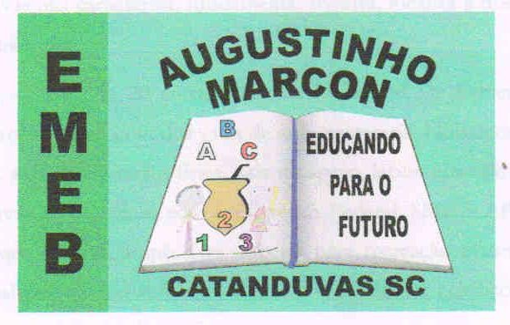 | Escola Municipal de Educação Básica Augustinho Marcon. Catanduvas, maio de 2021.  Diretora: Tatiana Bittencourt Menegat.  Assessora Técnica Pedagógica: Maristela Apª. Borella Baraúna. Assessora Técnica Administrativa: Margarete Petter Dutra.  Professora: Ana Paula Fernandes. Aluno(a):...............................................  Disciplina: Língua Portuguesa e Matemática.
ATIVIDADES AULA REMOTA – SEMANA 11 – PORTUGUÊS E MATEMÁTICA – 2º ANO - 03/05 A 07/05.
- LEIA O TEXTO E RESPONDA AS QUESTÕES:
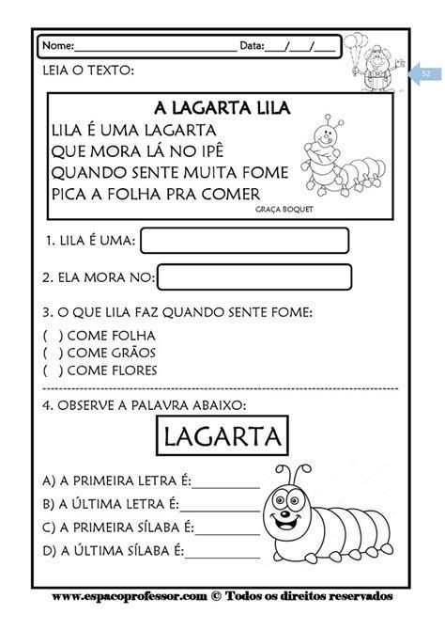
A LETRA DA SEMANA É L
- PINTE DE LARANJADO A LETRA L , PINTE OS DESENHOS E ESCREVA O NOME DE CADA UM DELES.
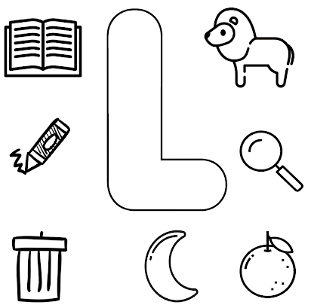

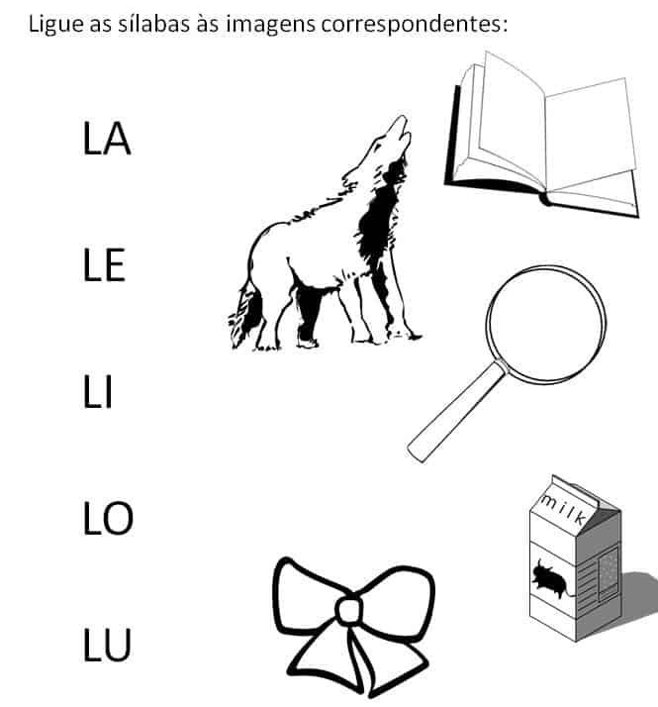

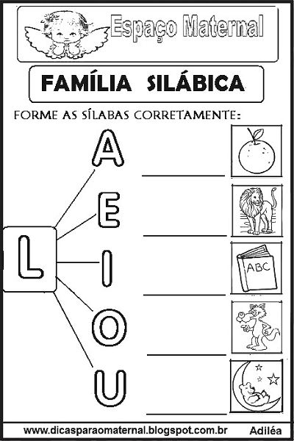

FICHA DE LEITURA DA LETRA L:
LOBO | LATA | LARANJA | LEITE | LUA
LAÇO | LEÃO | LAMA | LITRO | LEVE
LUPA | LÁPIS | LETRA | LUZ | LAGO
LAGOA | LEILÃO | LIMITE | LAVADEIRA | LENTO

IMPORTANTE: LEIA E GRAVE UM VÍDEO PARA ENVIAR PARA APROFESSORA. É UMA ATIVIDADE AVALIATIVA!
MATEMÁTICA

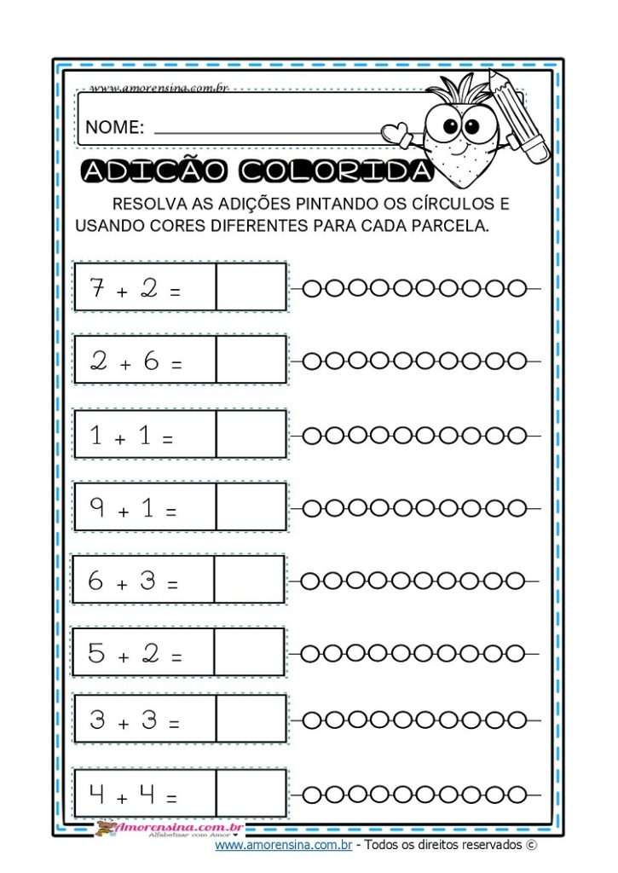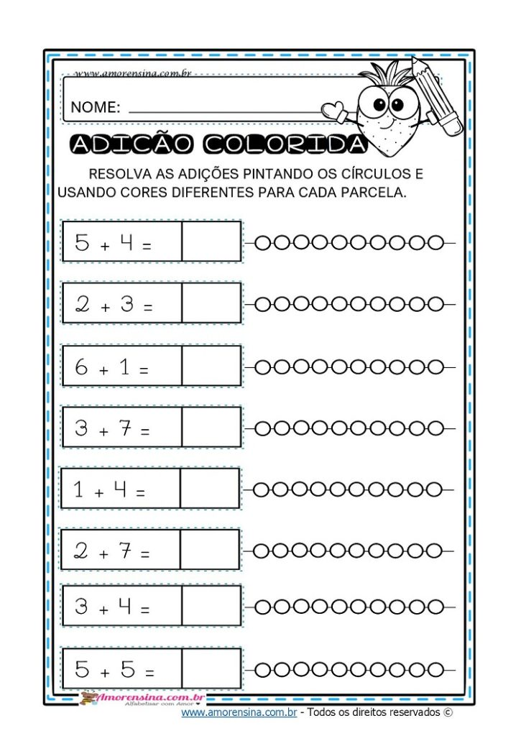

2-
